Азбука финансов

«Нажить много денег — храбрость,
сохранить их — мудрость,
а умело расходовать — искусство».
Авербах Бертольд
Наши дети растут. Не успеем мы оглянуться, как они станут взрослыми. А вот станут ли они самостоятельными и благополучными в финансовом плане? Это вопрос. Если они будут владеть знаниями о деньгах, то, скорее всего «ДА».
Именно с этой целью, в нашем детском саду проводилась неделя «Финансовой грамотности», с помощью которой мы, педагоги, познакомили детей с наукой правильного отношения к деньгам. И наша подготовительная группа «Умка» не осталась в стороне. Согласитесь, что в настоящее время, вряд ли найдется ребенок дошкольного возраста, который не держал бы в руках монетку. Бесспорно, почти все дети знают, что такое деньги. Но проблема в том, что многие растут без навыков общения с ними. И именно мы, педагоги и родители ответственны за то, чтобы ребенок был финансово грамотным и получал этот бесценный опыт не только в семье, но и в стенах своего детского сада.
Всем известно, что именно дошкольный возраст является самым продуктивным в плане заложения таких особенностей личности как ответственность, бережливость, сила воли, которые так необходимы для становления финансово грамотного человека. Знакомство с этой наукой мы начали с бесед и презентаций «Что такое деньги», «Зачем нужны деньги?», беседовали о значении различных монет и бумажных купюр. Рассказали, что деньги используются для того, чтобы покупать вещи, оплатить услуги.
Самым простым и доступным способом преподавания концепции денег стала игра в «Магазин». С её помощью дети узнали, что расходы могут быть «умными» и «не умными», «полезными» и «бесполезными». Дети с большим интересом превращались в покупателей, продавцов, работников зала, торговля шла, что называется «полным ходом»!
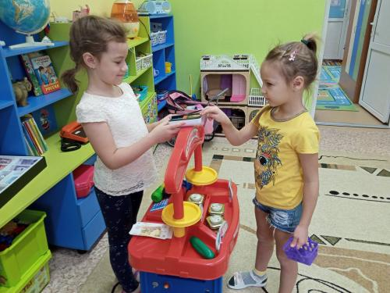
Для полноценного похода в магазин, дети изготовили своими руками кошельки и заполнили их игрушечными купюрами разного достоинства.
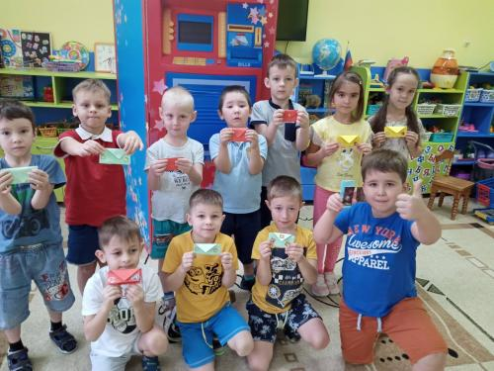
Ребята познакомились с банкоматом и узнали, что это не волшебный ящик, а аппарат для выдачи и приёма денег, оплаты услуг и погашения кредитов без участия сотрудника банка, с использованием банковских карт. Мы «посетили» Сберегательный Банк, познакомились с профессиями банковской сферы, узнали, почему выгодно и безопасно хранить деньги в этом учреждении.
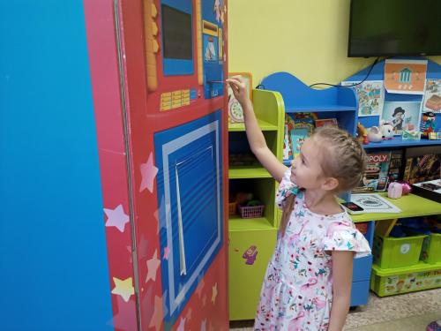
Не только в игре, но и в реальной жизни дети могут поучаствовать в принятии финансовых решений. Например, помочь с походом в продуктовый магазин. Мы познакомили воспитанников с понятием «копилка». Дети рассказали, что у многих дома уже имеется этот способ накопления денег. Ребятишки принесли свои «копилочки», и у нас организовалась целая выставка!
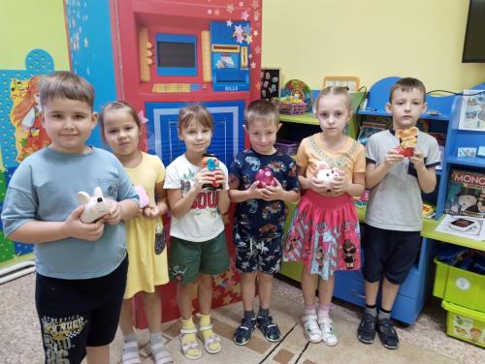
Также ребята с интересом изготовили бумажные копилки своими руками.
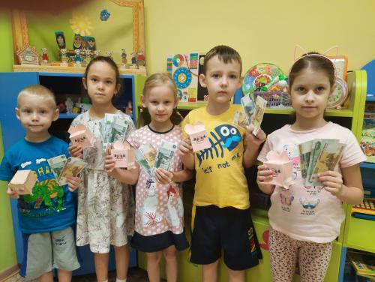
Большой интерес вызвало прочтение и рассматривание комикса «Жила-была денежка».
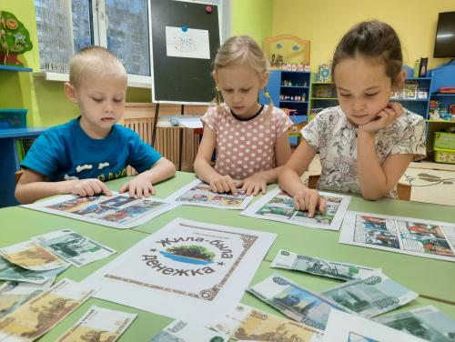
Прекрасным завершением недели «Финансовой грамотности» стал показ детьми Мюзикла «Муха-цокотуха». На примерах главных героев сказки ребята узнали, зачем нужны деньги, как их можно заработать и потратить, чем бумажная банкнота отличается от монеты. У воспитанников развился интерес к изучению мира экономики и финансов. Через общение со сказкой у детей воспитывается бережное отношение к деньгам, уважение к своему и чужому труду и коммуникативные навыки.
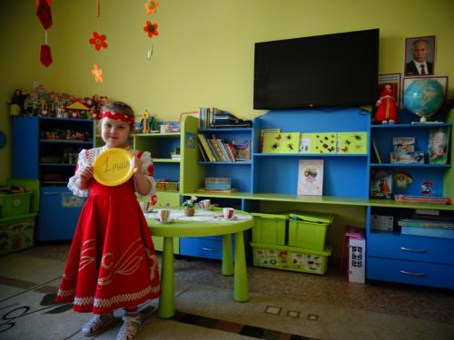
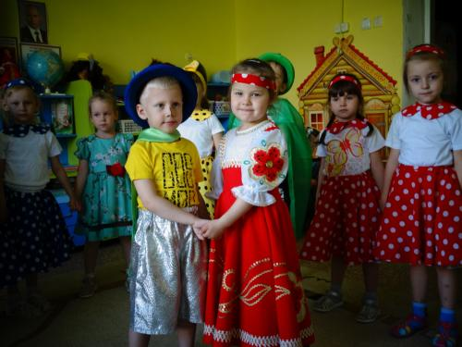
Подводя итог, можно сказать, что начинать учить дошкольников финансовой грамотности стоит как можно раньше, в каком бы возрасте они не были. Чем раньше они узнают эту науку, тем проще им будет применить свои знания как теоретически, так и практически и использовать их в своей жизни. Так давайте поможем детям овладеть искусством управления деньгами!
Воспитатель Порядкова Оксана Петровна
Ссылка скопирована

